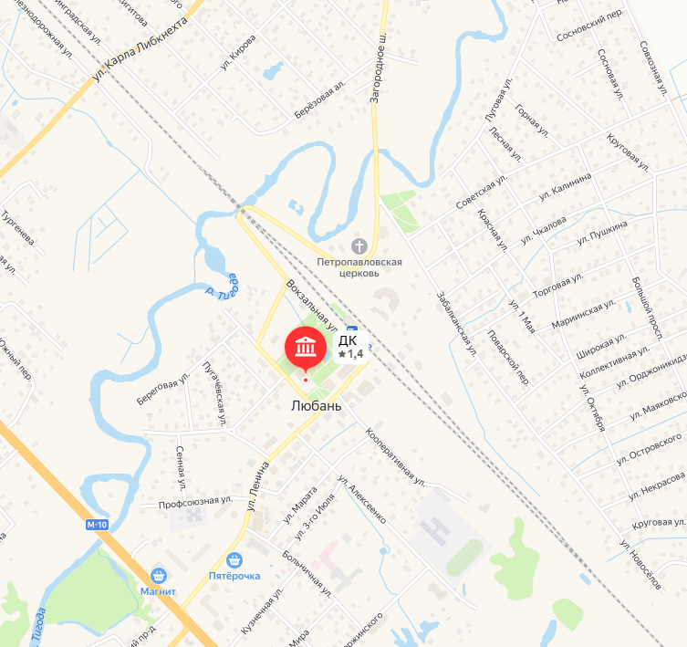
Приложение № 1 к Постановлению № 283 от 19.06.2026 администрации Любанского городского поселения Тосненского муниципального района Ленинградской области
Ограничение движения ул. К. Маркса от ул. Коммунальной до ул. Ленина с 10.00 до 22.00.
Объезд по ул. Коммунальная.

